Информация о работе театрального студия МБОУ «Каразерикская СОШ им.Г.Вильданова»
Назватие –«Театр и дети».Занятие проводится на татарском языке.В списке 15 учеников,учащиеся 6 и 7 классов.
Программа предназначена для воспитания и развития детей 7-14 лет в течение одного года в условиях общеобразовательного учреждения, реализующего программы дополнительного образования детей.
Изучение курса направлено на формирование основ эстетико-художественной культуры личности ребенка как части общей культуры человека, на развитие художественных способностей средствами театрального искусства, а также способствует самоопределению и самореализации обучающихся.
Программа является целостным интегрированным курсом, учитывает возрастные и индивидуальные особенности учащихся среднего школьного возраста и направлена на:
- формирование и развитие творческих способностей учащихся;
- удовлетворение индивидуальных потребностей учащихся в интеллектуальном, художественно-эстетическом, нравственном и интеллектуальном развитии;
- выявление, развитие и поддержку талантливых учащихся, а также лиц, проявивших выдающиеся способности;
- создание и обеспечение необходимых условий для личностного развития и творческого труда учащихся;
- социализацию и адаптацию учащихся к жизни в обществе;
- формирование общей культуры учащихся.
Детское театральное творчество тесно связано с образованием и передачей культурных традиций в самом широком смысле этого слова. В формах театральной игры дети всегда приобщались к основным культурным ценностям своего народа, страны, к их традициям, верованиям и мировоззрению в целом.

Цели программы:
● воспитание ребёнка через приобщение к театральному искусству;
● создание условий для раскрытия и развития творческих способностей детей, через погружение в мир театра;
● подготовка ребёнка к самостоятельному художественному творчеству, связанному с искусством театра.
● увлечь детей театральным искусством;
● Расширить знания воспитанников в области драматургии.
Театр – искусство коллективное. Это прописная истина. И вместе с тем, театр – искусство индивидуальностей, ансамбль, объединённый одной общей целью. Этой целью обычно является постановка спектакля. Именно к достижению этой цели направлены все усилия, все компоненты творческого обучающего процесса. Именно в этом направлении бурно развивается фантазия и воображение воспитанников, как в области создания образа, так и в сфере создания костюмов, декораций, реквизита и т.д.
Наш театральный коллектив подготовил отрывок из спектакля Туфана Миннулина«Старик из деревни Алдермеш».Сначала выступили перед родителями, 10 октября ездили на районный конкурс детских юношеских театров и получили номенацию «За сохранение родного языка» Вытупили в СДК.
Готовимся на районный фестиваль –конкурс «Весь мир-театр» который состоится 27 марта. Подготовили отрывок из спектакля Р.Хариса «Серле алан».Выступили перел учащимися начальных классов .

Если бы смысл театра был только в развлекательном зрелище,
быть может, и не стоило бы класть в него столько труда.
Но театр есть искусство отражать жизнь (К. Станиславский/

Анализ работы объединения «Театр и дети» за 2022-2023
учебный год

Руководитель объединения:
учитель начальных классов
Закирова Гульнара Магсумовна,

Если бы смысл театра был только в развлекательном зрелище,
быть может, и не стоило бы класть в него столько труда.
Но театр есть искусство отражать жизнь (К. Станиславский)
Творческое объединение «Театр и дети» работает 4 месяца .. Посещают кружок 15 учащихся ,из них 8 мальчиков и 7 девочек.
Ребята осваивали сценическое мастерство, культуру и технику речи, этюды и эпизоды, работали над оформлением спектакля, научились изготавливать маски, изучали азбуку театра, историю про театр. Могут с помощью мимики передавать эмоциональное состояние героев произведений (грусть, радость, огорчение, смех, горе и т. д.), умеют, эмоционально изменяя силу голоса передавать образ персонажа Дети научились с помощью педагога придумывать небольшие рассказы, давать им название.
Основные цели и задачи театральных занятий с детьми – помочь им стать гибкими в общении, создавать свою собственную «формулу успеха», приобщать детей к творчеству, развивать их способности (литературные, актёрские, оформительские), воспитывать чувства коллективизма, чувства прекрасного.
Вся работа построена на игровых приемах, с использованием социогровых методов. На занятии используются разные формы организации детской активности: от индивидуальной и совместно- индивидуальной до совместно-последовательной и совместно-взаимодействующей. Набор в кружок «Театр и дети» ведется по желанию детей. Занятия проводились 2 раза в неделю.
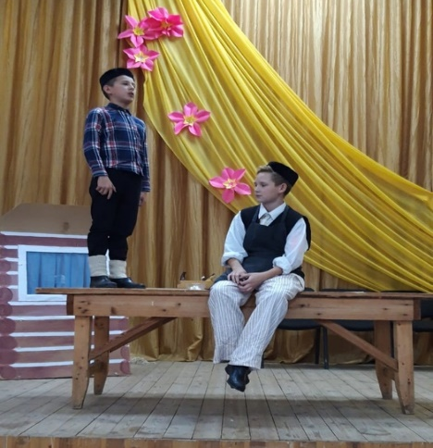
В октябре выстунали на муниципальном этапе республиканского фестиваля детских юношеских театров и получили номенацию «За сохранение родного языка» Подготовили эпизод из спектакля ТУфана Миннулина «Старик из деревни Элдэрмэш» В ноябре подготовили фольклорное выступление на татарском языке «Су буенда кичке уен» и выступили на районном семинаре перед директорами школ. За время работы мы смотрели спектакли татарских режиссеров и обменивались мнениями о спектакле, о театральных артистах ,о мимике.Каждый спектакль запомнился чем-то особенным. Яркие костюмы, необычное оформление, интересная музыка, эмоциональная выразительность - это все то, что заставляет искать новые интересные сценарии уже для нового года .
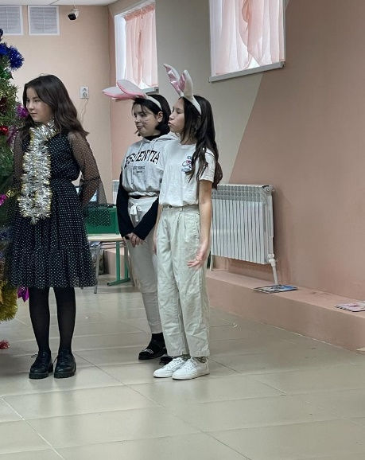
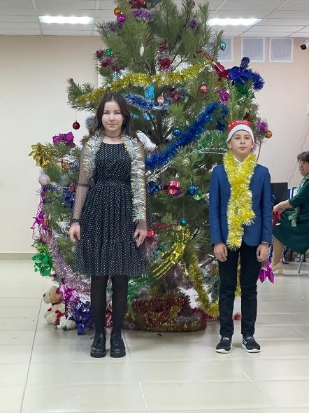
Самый любимый праздник, как взрослых, так и детей, конечно же, Новый год. Подготовка началась задолго до наступления праздника. Дети в ожидании чудесного старались. На утренник дети пришли нарядные, весёлые в предвкушении праздника. С самого начала представления сказочные герои увлекли детей в волшебный мир сказки. Дети смогли окунуться в праздничную атмосферу приключений, поучаствовать в интересных конкурсах. С появлением Деда Мороза начался настоящий праздник с песнями и танцами. После представления дети читали стихи Деду Морозу и Снегурочке, фотографировались с персонажами.

На занятиях кружка часто присутствуют и другие ребята, которые не записаны в кружок, но им интересно наблюдать, как проходят репетиции. В «экстремальных случаях» они становятся дублерами артистов и впоследствии могут стать постоянными членами объединения.
Как отмечают педагоги и родители: произошли изменения в сфере развития у детей навыков общения. Повысился уровень поведенческой активности, дети стали более активны, любознательны. В классах дети, посещающие театральный кружок стали лидерами, они могут самостоятельно организовать совместную деятельность со сверстниками, построить свое отношение с взрослыми.
27 марта выступили на районном конкурсе «Вес мир театр».Поставили отрывок из спектакля Р.Хариса «Серле алан».Выступили ребята хорошо .Участвовали Ахметов Аяз,Ахметов Айрат,Валиева Раиля,Худоеров Рамазан.
Члены кружка «Театр и дети являются и членами отряда ЮИД .Все члены кружка участвовали на районном конкурсе «Лучший отряд ЮИД»,где подготовили сценарий на военную тему,сняли видеоролик.
На занятиях дети учились строить диалоги между героями,развивали связную речь,расширяли образный строй речи,учились распределять роли,Были созданы благоприятные условия для развития коммуникативной активности. Также на занятиях были использованы различные этюды на развитие эмоциональной сферы,которые вырабатывают у детей способность понимать эмоциональное состояние другого человека,умение адекватно выразить свое.,Этюды помогали ребятам осознать себя, посмотреть на себя со стороны,способствовали формированию самоконтроля,повышали уверенность в себе.
Таким образом работу обьединения «Театр и дети» за прошедший учебный год можно считать эффективной.
Вывод:
!.Все поставленные задачи выполнены,запланированные мероприятия проведены.
- Дети ,которые посещали театральный кружок,стали более раскрепощенными ,научились импровизировать,стали более открытыми.Приобретенные качества обязательно помогут им в будущем.
Руководитель кружка :Закирова Г.М.

